**Инсталација на Windows**

1. Потребно е да има инсталирано Java Runtime Environment (JRE). GeoServer бара **Java 8**.
2. Со стартување на фајлот за инсталација се отвара Welcome прозорец и се клика **Next**.

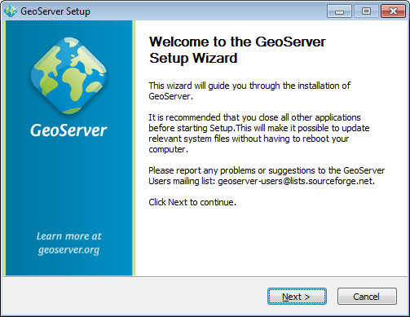

*Welcome screen*

1. По читање на [License](http://docs.geoserver.org/stable/en/user/introduction/license.html#license) се клика **I Agree**.

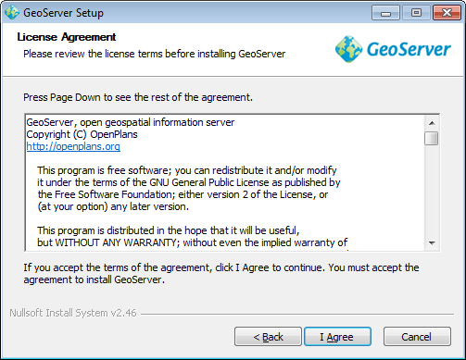

*GeoServer license*

1. Се селектира фолдерот каде ќе се инсталира, па се клика **Next**.

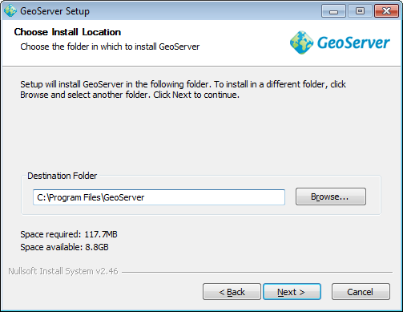

*GeoServer install directory*

1. Се селектира името на фолдерот во Start Menu и локација, потоа се клика **Next**.

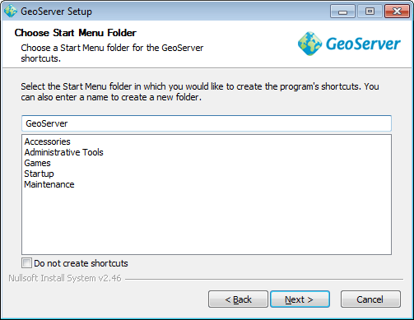

*Start menu location*

1. Се избира патека до валидна **Java Runtime Environment (JRE)**. За стартување на GeoServer потребно е да има валидна JRE.

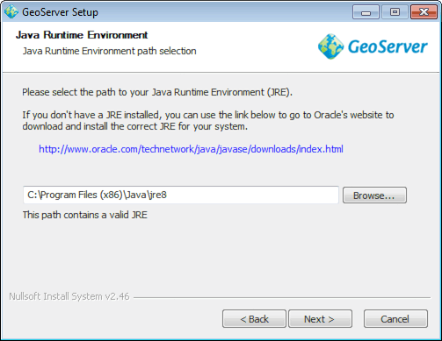

*Selecting a valid JRE*

1. Се внесува патека до Default data directory, па потоа се клика **Next.**

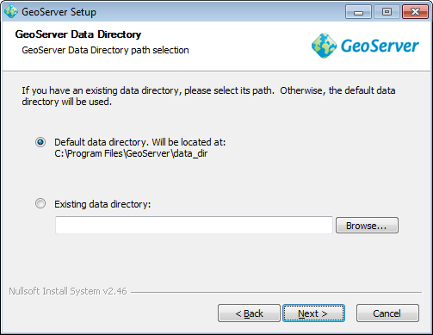

*Setting a GeoServer data directory*

1. Се внесува username и password (**admin / geoserver)**, па потоа **Next**.

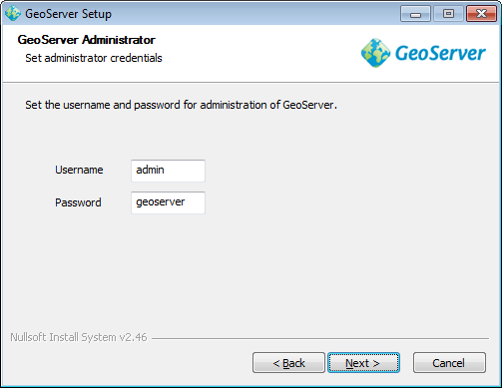

*Setting the username and password for GeoServer administration*

1. Потоа се внесува port: **8080**,се клика **Next**.

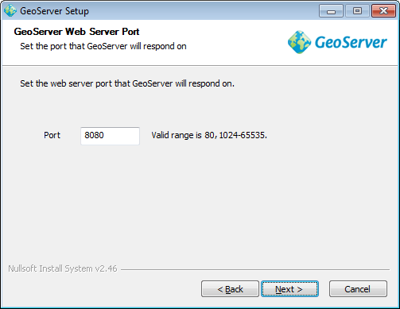

*Setting the GeoServer port*

1. **Се избира дали GeoServer да се стартува рачно или да се инсталира како сервис. Кога се стартува рачно, GeoServer се стартува како стандардна апликација. Доколку е инсталирана како сервис, GeoServer е интегриран во Windows Services и така е полесно да се управуа. Доколку се стартува на сервер, се избира Install as a service. Во спротивно се селектира Run manually, после што се клика Next.**

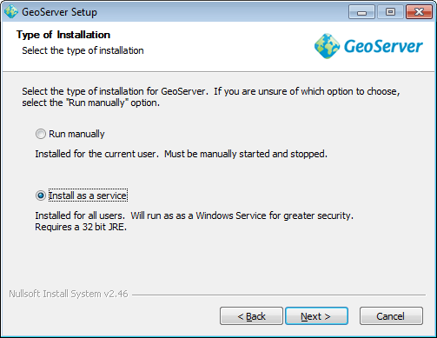

*Installing GeoServer as a service*

1. Откако ќе се прегледаат избраните опции се клика **Install**.

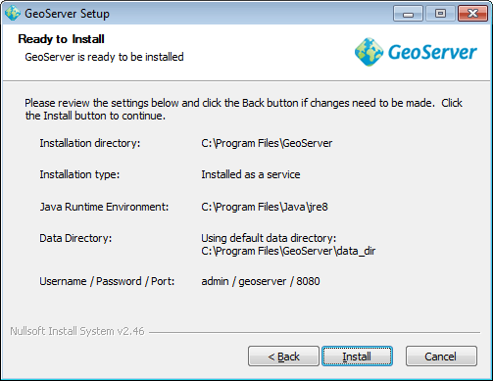

*Verifying settings*

1. GeoServer ќе биде инсталиран. Се клика **Finish** за да се заврши инсталацијата.
2. Доколку GeoServer се инсталира како сервис, веќе е стартуван. Доколку при инсталацијата е избрано Run manually, GeoServer се стартува преку Start Menu, **Start GeoServer** од GeoServer фолдерот.
3. Се пристапува на http://localhost:8080/geoserver (или каде и да е инсталиран GeoServer) за да се пристапи до GeoServer [Web administration interface](http://docs.geoserver.org/stable/en/user/webadmin/index.html#web-admin).

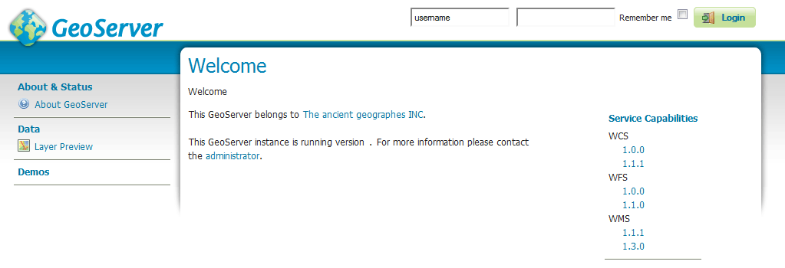

*GeoServer installed and running successfully*

**Публикување shape фајл**

Спремање податоци

Shape фајловите кои сакаме да ги публикуваме се ставаат во <GEOSERVER_DATA_DIR>/data.

Креирање нова работна околина (workspace)

Следно е креирање работна околина за shape фајловите. Работна околина е место кое се користи за групирање слични леери заедно.

* Во web пребарувач, се пребарува http://localhost:8080/geoserver.
* Се логира на GeoServer.
* Во делот **Data** се избира **Workspaces**.

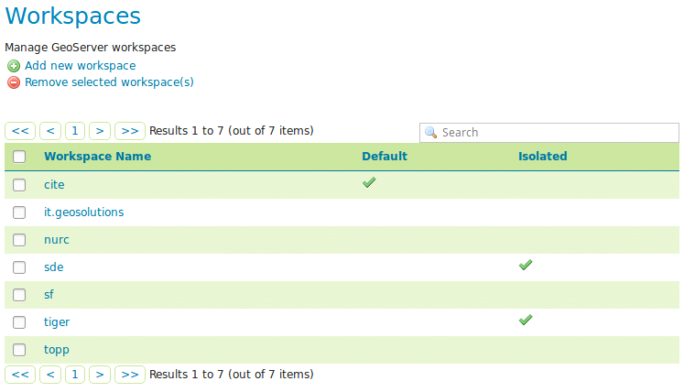

*Workspaces page*

* Се клика на **Add new workspace**.
* Потребно е да се внесе **Name** и **Namespace URI**.

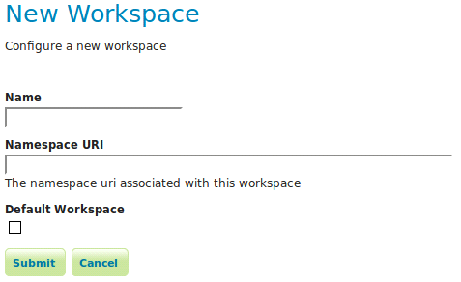

*Configure a new workspace*

Workspace name го опишува проектот, Namespace URI, вообичаено може да биде URL кој асоцира на проектот или некое описно име за проектот.

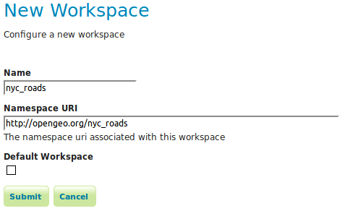

*workspace*

* Со кликање на **Submit** новата работна околина ќе биде додадена во **Workspaces** листата.

Креирање store

Откако ќе се креира работна околина може да се додаде нов store, кој му покажува на GeoServer како да се поврзе со shapefile-от.

* Во делот **Data** се избира **Stores**.
* Може да се види store листата, која ги содржи типот на store-от и работната околина на која припаѓа тој store.
* Со цел да се додаде shapefile, потребно е да се креира нов store. Со кликање на **Add new Store** се отвара листа од извори на податоци подржани од GeoServer.

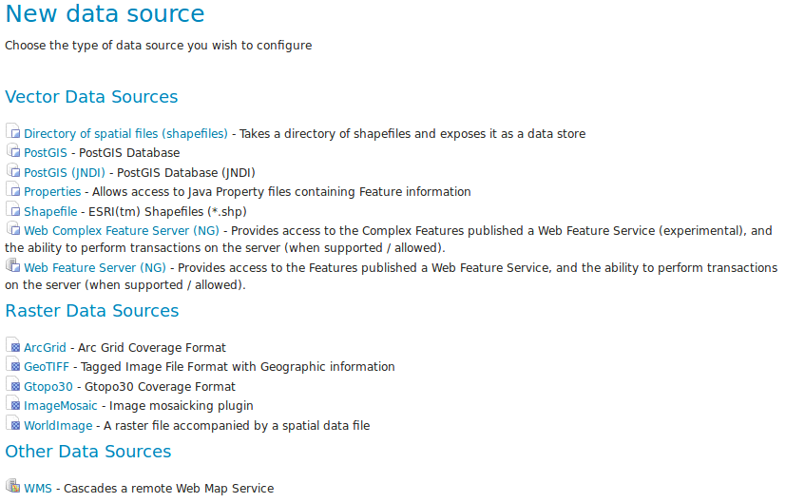

*Stores*

* Со кликање на **Shapefile** ќе се прикаже **New Vector Data Source** страната.
* Се започнува со конфигурирање на основните податоци **Basic Store Info**.
* Се избира конкретниот workspace од паѓачкото мени.
* Се задава име **Data Source Name**
* Се внесува краток опис **Description** (кој ќе асоцира на податокот).
* Во делот **Connection Parameters**, се внесува патеката до податокот.

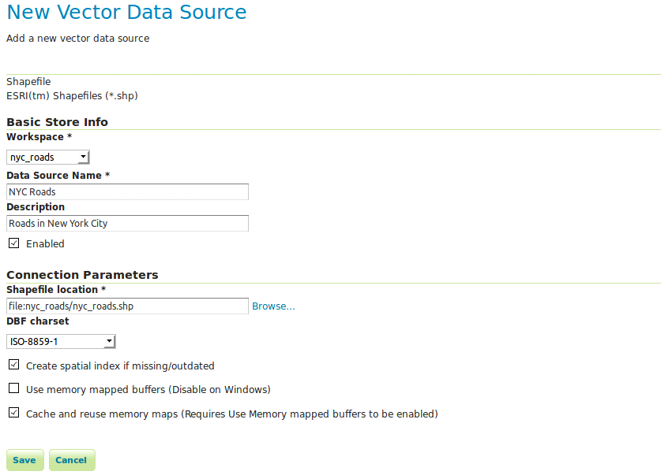

*Basic Store Info and Connection Parameters*

* Со кликање на **Save** се пренасочува на **New Layer** страната со цел да се конфигурира леерот.

Креирање леер

Откако е вчитан store-от може да го публикуваме леерот.

* На **New Layer** страната, се клика на **Publish**.

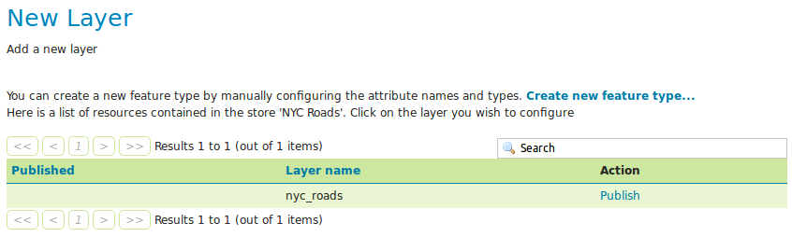

*New layer*

* **Edit Layer** ги дефинира податоците и параметрите за публикување на леерот и се внесува краток наслов и опис за леерот.

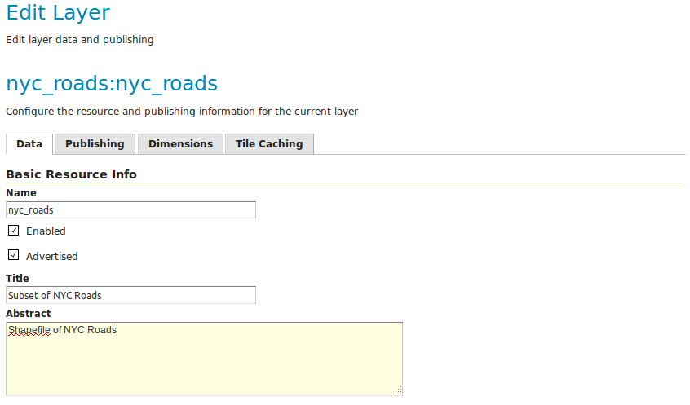

*Basic Resource Information*

* Со кликање на **Compute from data** се генерираат координатите на граничната рамка, а потоа се клика на **Compute from**.

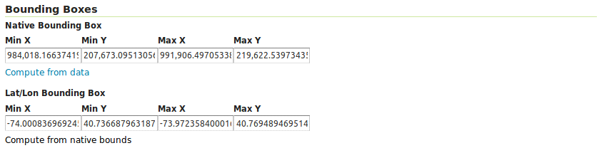

*Generating bounding boxes*

* Се клика на **Publishing** табот на горниот дел на страната.
* Тука може да се избере стилот на леерот. Во делот **WMS Settings**, осигурете се дека кај **Default Style** е избран соодветниот стил за податокот.

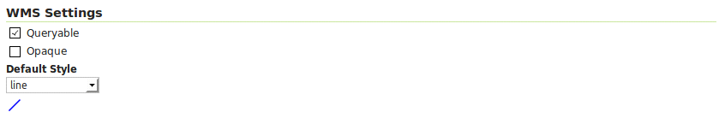

*Select Default Style*

* Конфигурирањето се завршува со кликање на **Save**.

Преглед на леерот

Со цел да се верификува дека леерот коректно е публикуван може истиот да се прегледа.

* Се клина на **Layer Preview** и се бара конкретниот леер.

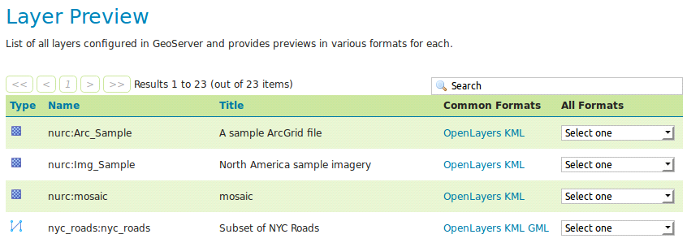

*Layer Preview*

* Се клика на линкот **OpenLayers** во колоната **Common Formats**.
* OpenLayers мапа ке се отвори во нов таб каде ќе бидат прикажани податоците од shapefile-от со основниот стил на линија. Овој преглед на леерот може да се користи за да се зумира и движи низ мапата, како и да се прикажат соодветните атрибутни податоци.

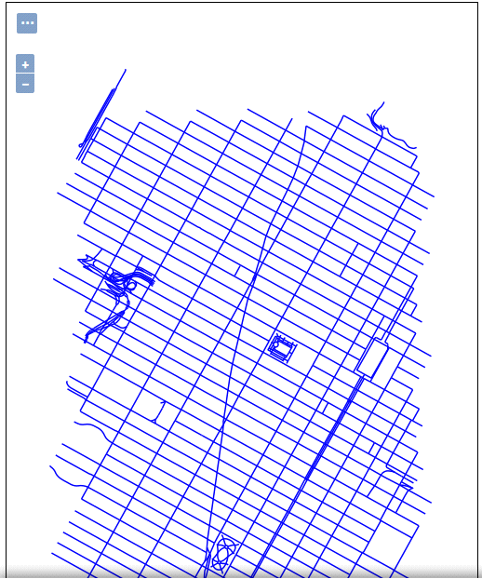

*Preview map of nyc_roads*

PROMENA NA STIL VO GEODERVER

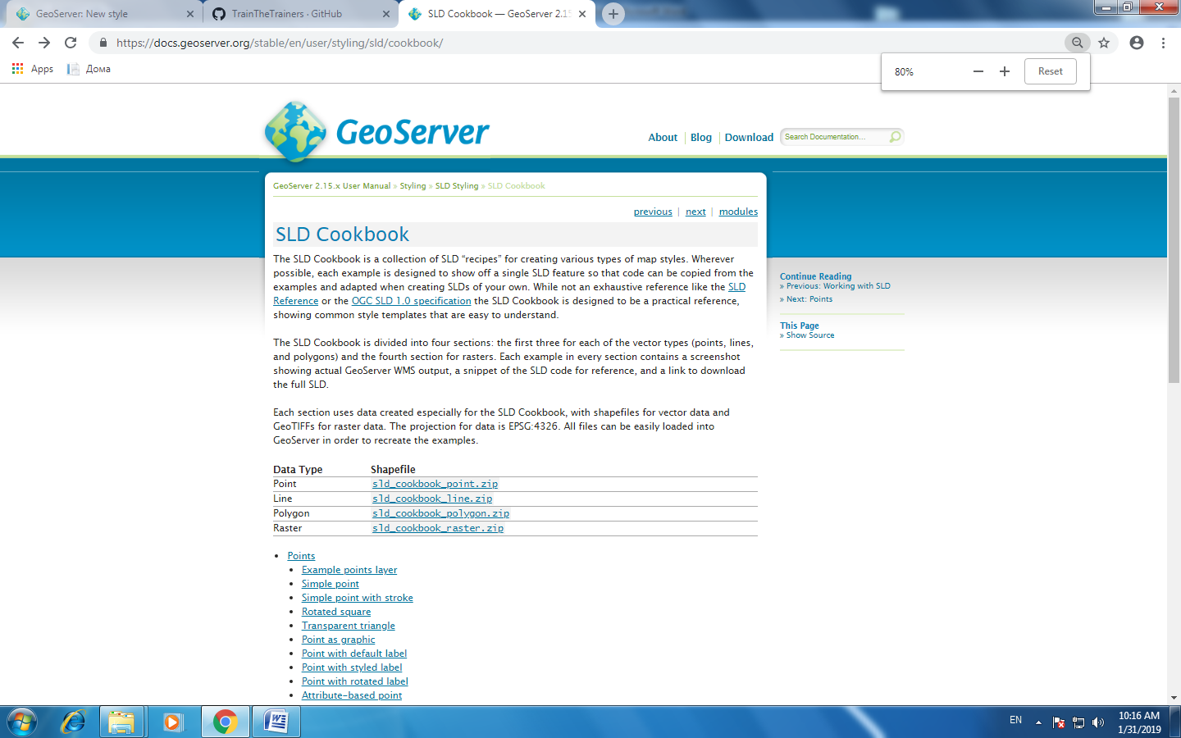

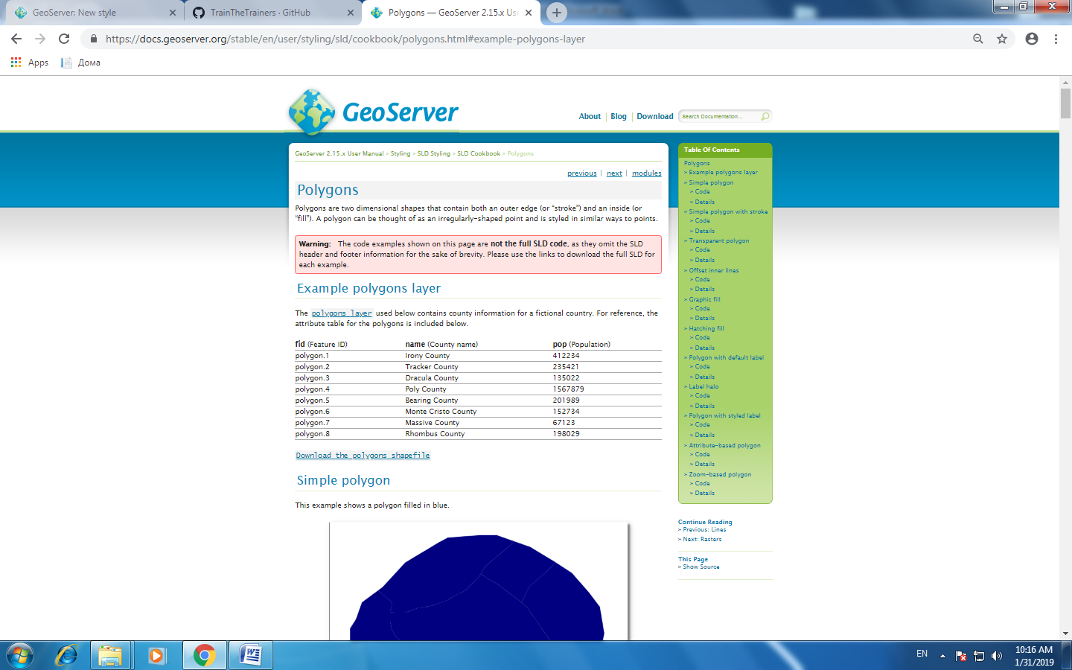

[View and download the full "Simple polygon" SLD](https://docs.geoserver.org/stable/en/user/_downloads/polygon_simplepolygon.sld)

Danload na SLD fajl

Odi vo new style

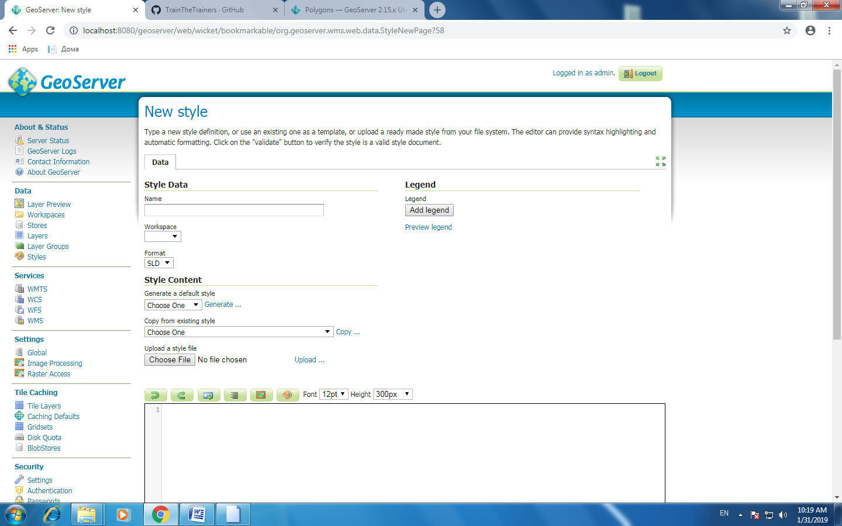

Odberi Chose file I odi kade e danloadiran sld fajlot I odberi “open” pa potoa “upload”

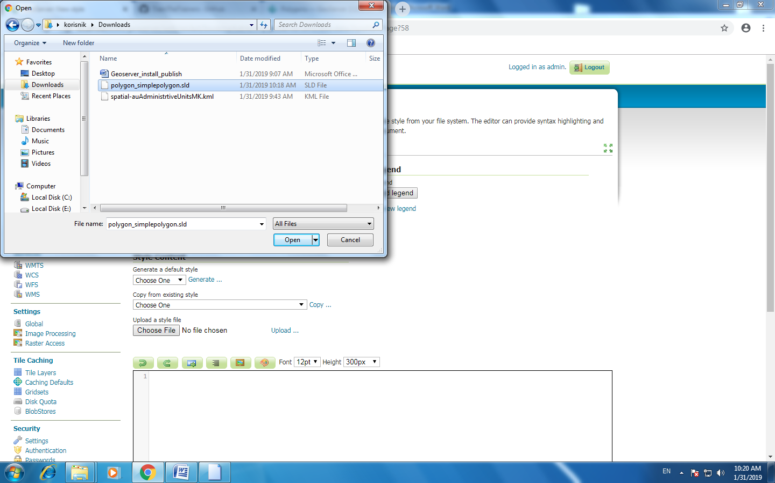

Se javuva poln prozorec

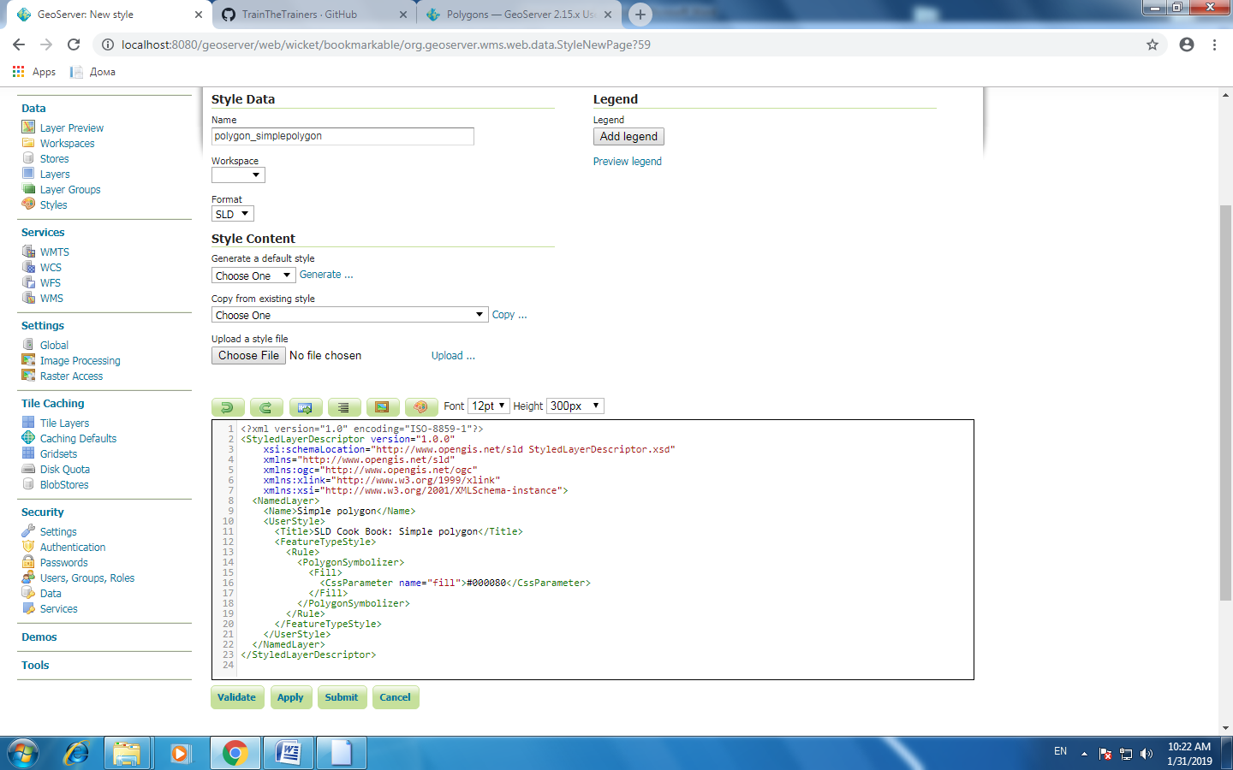

Potoa izberi “Validate” treba da izleze ovaa maska so koja se kazuva deka e ok

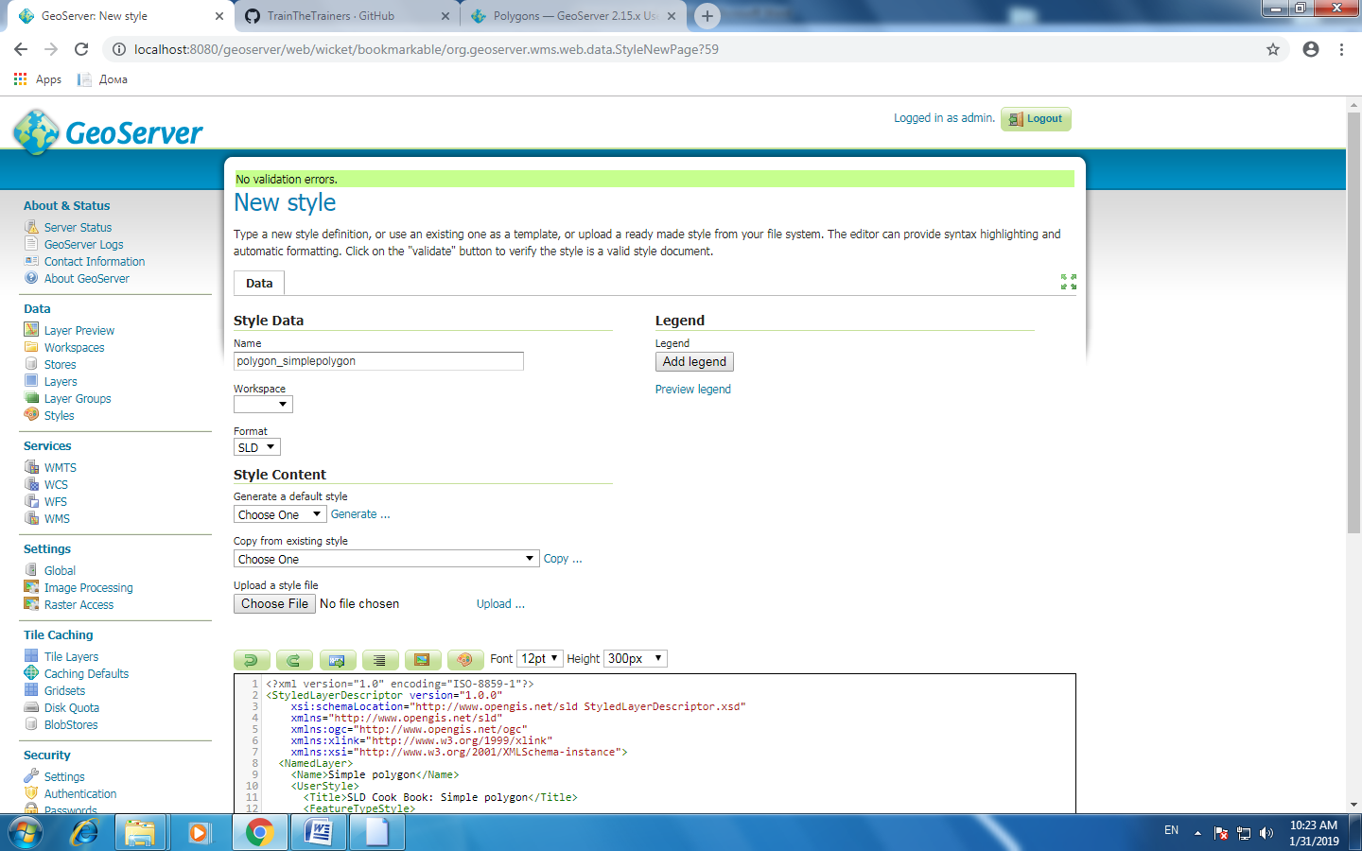

Za da go imenuvas so novo ime po tvoe vo “Name” kucaj ime I odberi kopce na kraj “Applay”

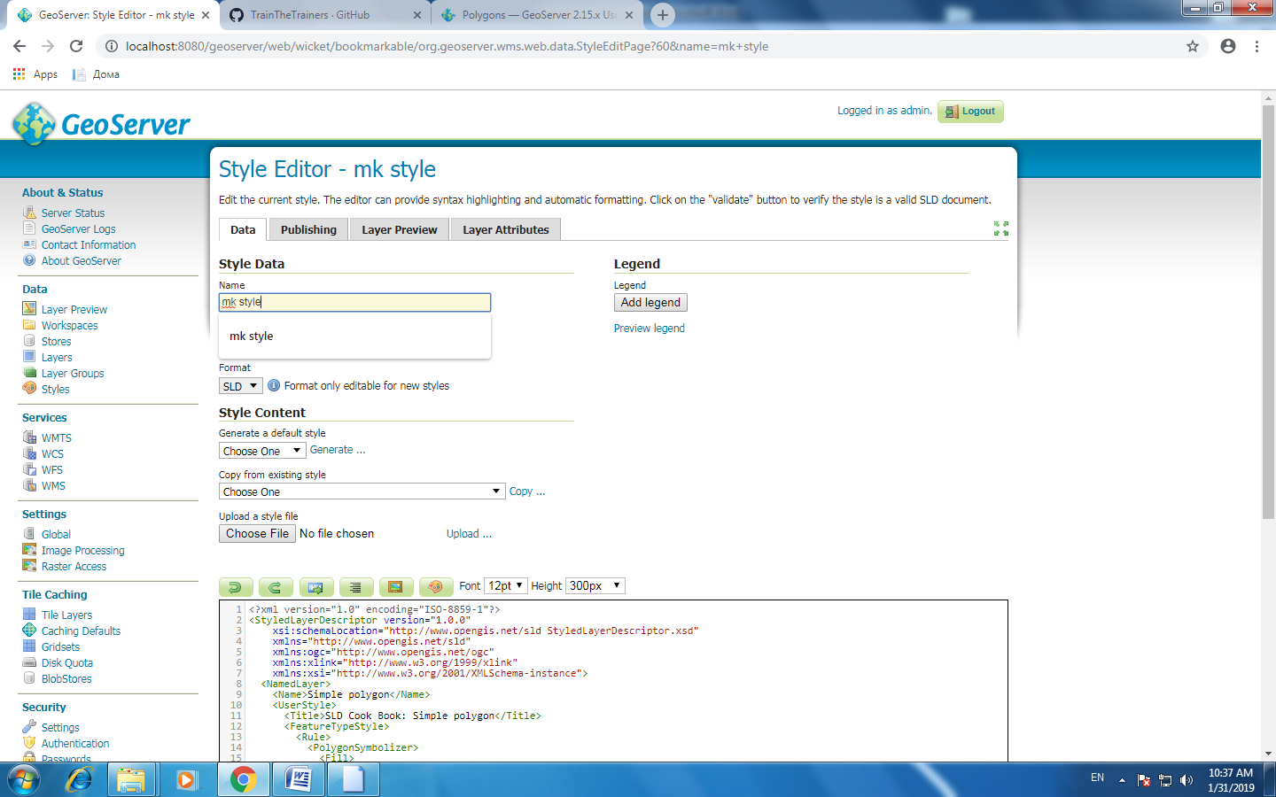

Potoa odi vo layer I odberi “edit layer” I kopce “publishing”

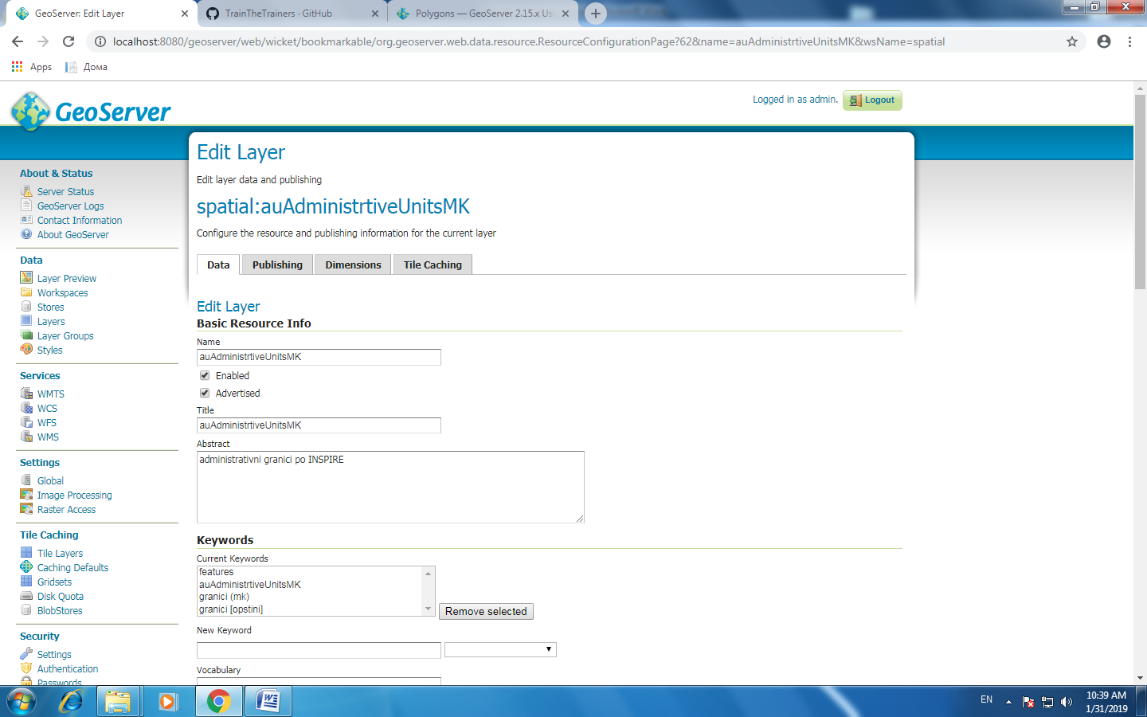

Vo delot publishing WMS settings vo default odberi go “mk style” I vo prozor pod nego I “save”

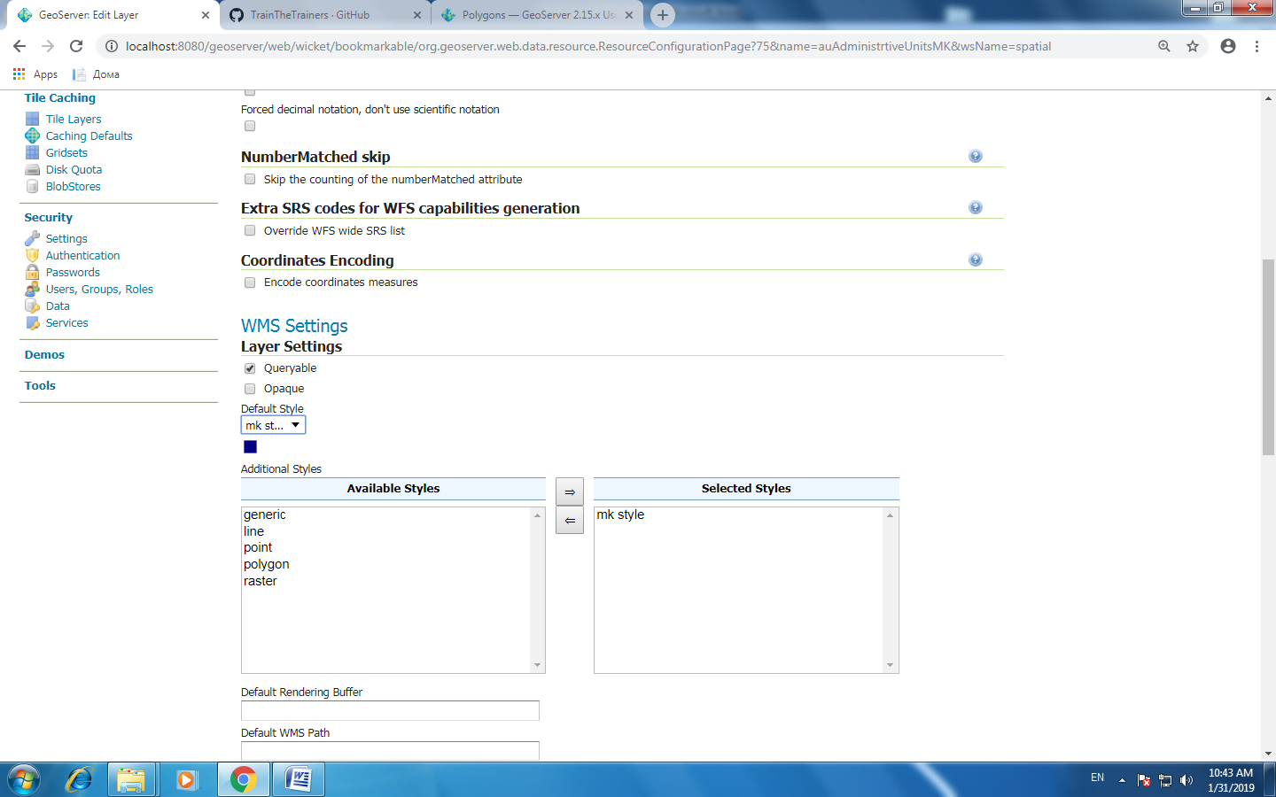

Se dobiva nov prikaz

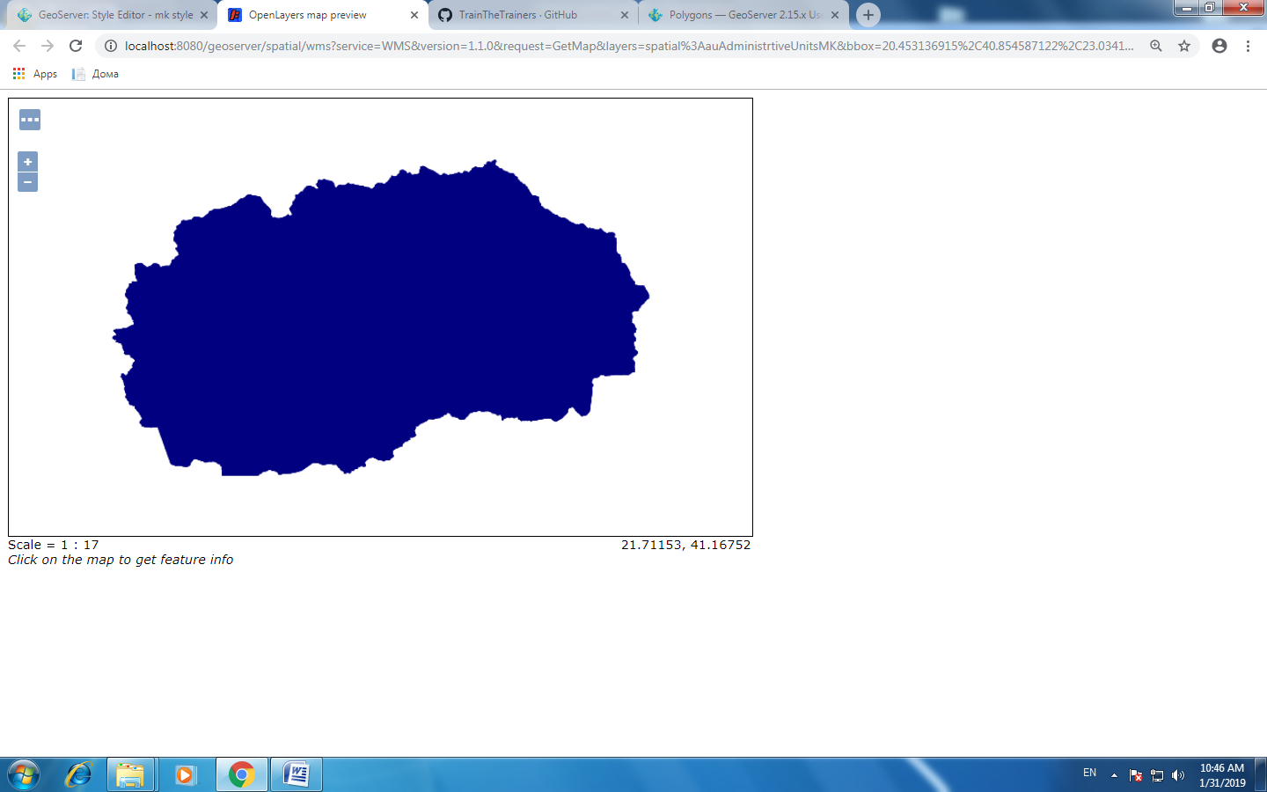

Ako sakame da se stavat granici na prikazot treba da se programira vo prozorec vo red 18 da se dodade selektiraniot zapis od biblioteka na stilovi SLD

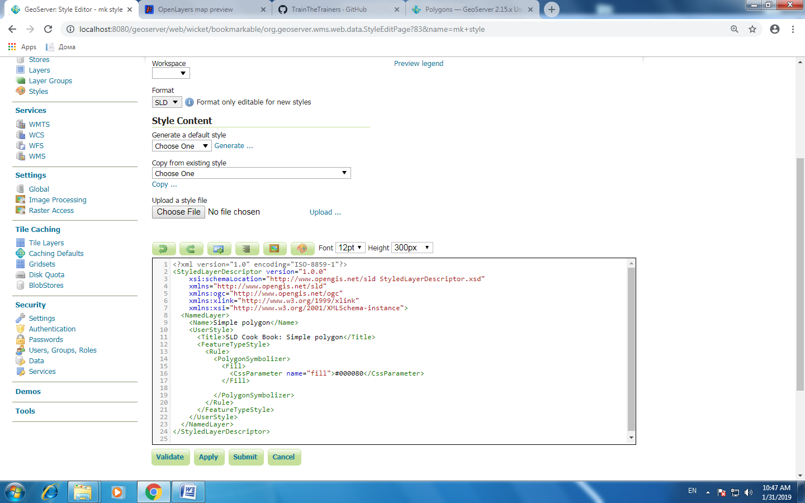

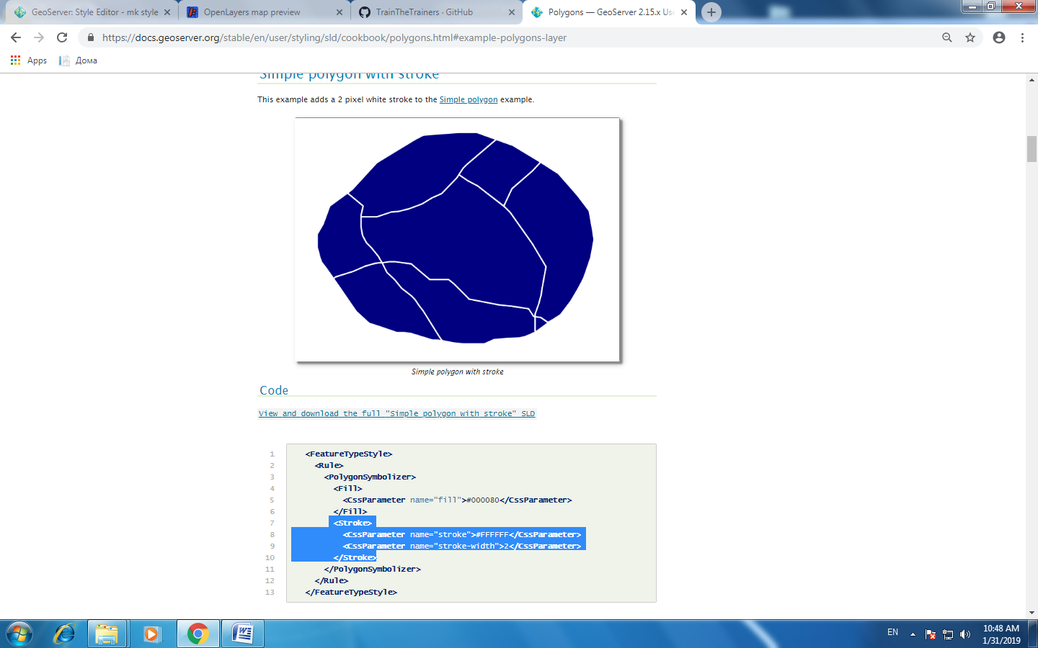

Eve kako ke izgleda prozorec:

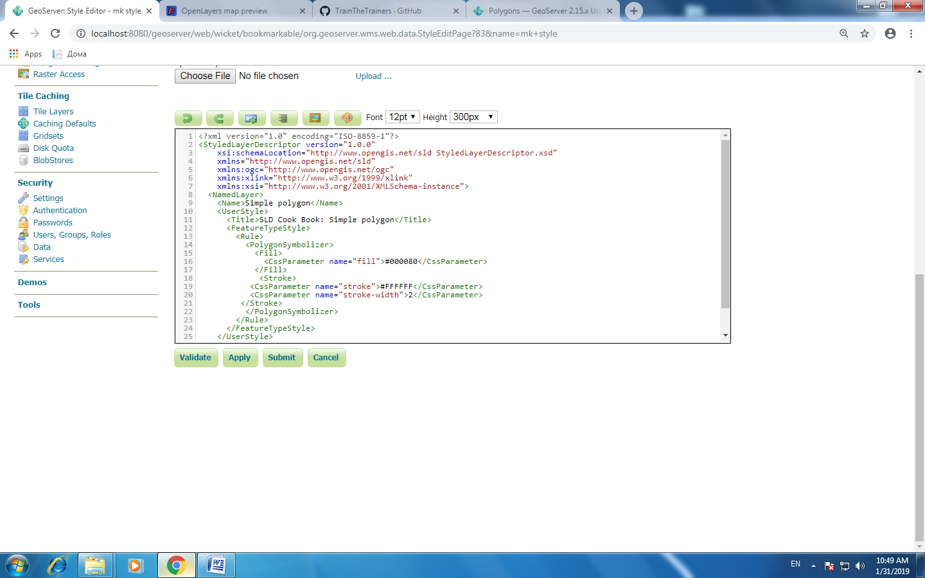

Se klika kopce Applay I potoa submit

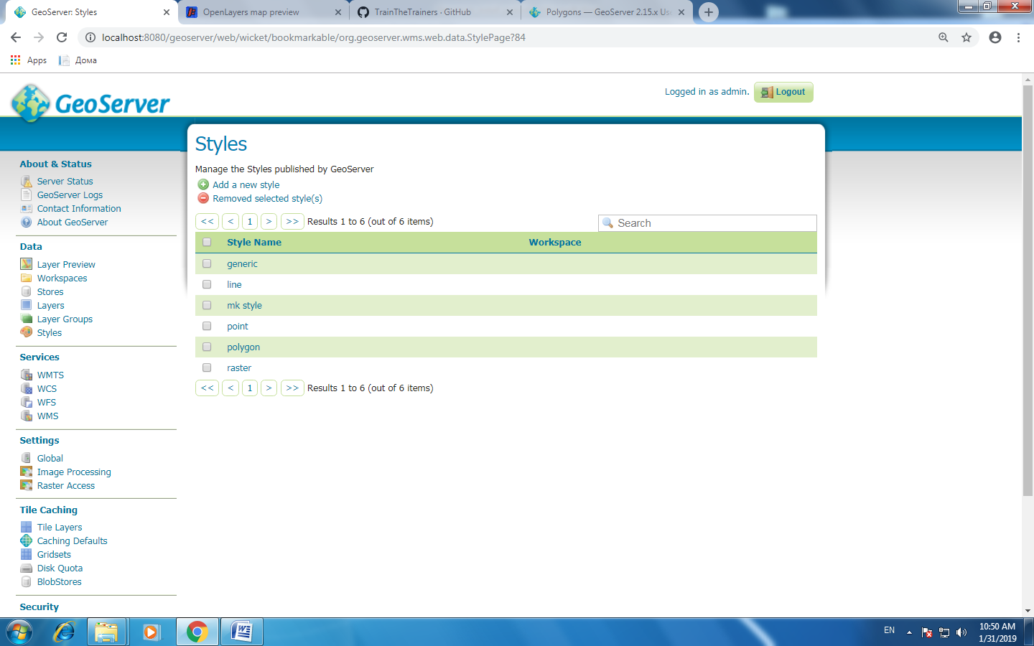

Za da se proveri izgled se odi vo layer previev I odberi open layer I se dobiva noviot prikaz so linii beli

